МАДОУ «Кондратовский детский сад «Ладошки»

Конкурс «Занимательные головоломки - II»
Номинация: «Ребусы»
Ребусы для детей дошкольного возраста про животных

Выполнила: Федосеева Мария Валерьевна

Кондратово – 2016
Ребусы про животных

ти 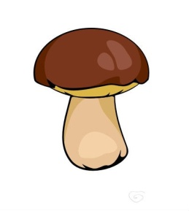’’
1

Н = В
2

’ К = Т

3

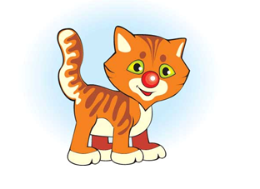’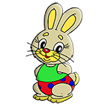”

4

Т А

5

Ответы на ребусы:
- Тигр
- Корова
- Енот
- Коза
- Лиса

http://data12.gallery.ru/albums/gallery/230130-54e4a-36355390-m750x740.jpg - гриб
https://im3-tub-ru.yandex.net/i?id=d750e727ff3224a7c5a714b2efc1fae8&n=33&h=215&w=215 – корона
http://loulou50.easy4blog.com/images/billets/0155/155300.gif - венок
http://sessiya-ua.com/pars_docs/refs/38/37576/37576_html_30ca6a64.png - кот
http://fs.nashaucheba.ru/tw_files2/urls_3/1759/d-1758676/7z-docs/2_html_m790c4177.png - заяц
http://сезоны-года.рф/sites/default/files/images/detym/klen_osenniy_list.jpg - лист

